建设工程消防设计审査、消防验收、备案和抽查文书式样
供各地开展建设工程消防设计审查验收工作参照、细化的文书式样共10份,包括:
1.《特殊建设工程消防设计审查申请表》
2.《特殊建设工程消防设计审查申请受理/不予受理凭证》
3.《特殊建设工程消防设计审查意见书》
4.《特殊建设工程消防验收申请表》
5.《特殊建设工程消防验收申请受理/不予受理凭证》
6.《特殊建设工程消防验收意见书》
7.《建设工程消防验收备案表》
8.《建设工程消防验收备案/不予备案凭证》
9.《建设工程消防验收备案抽查/复查结果通知书》
10.《建设工程消防验收备案抽查复查申请表》
另附填表说明。
样表如下：
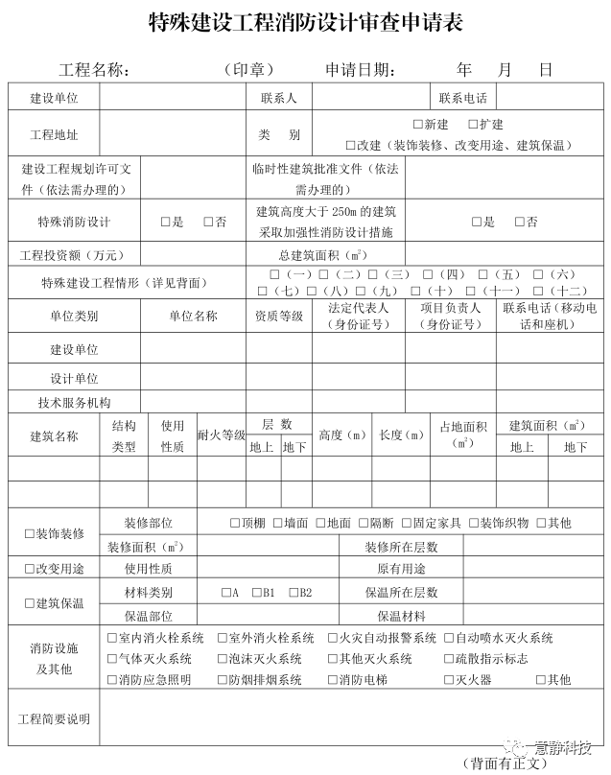
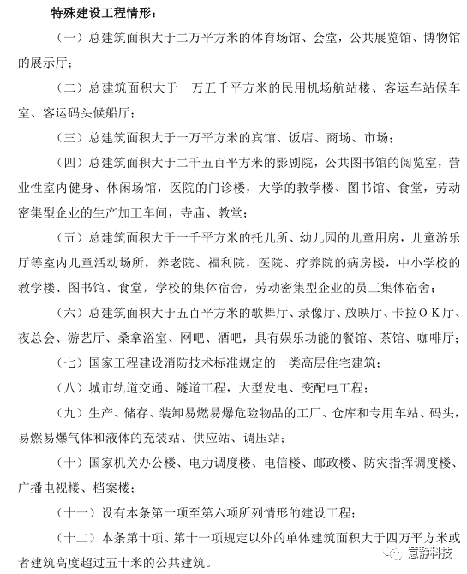
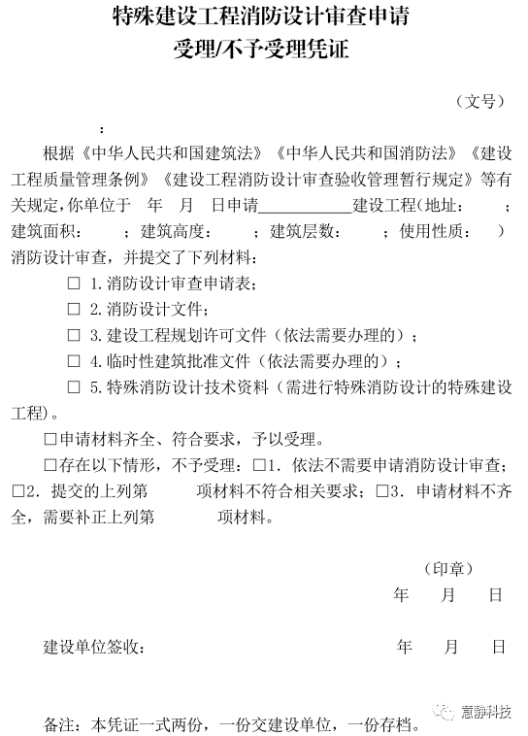
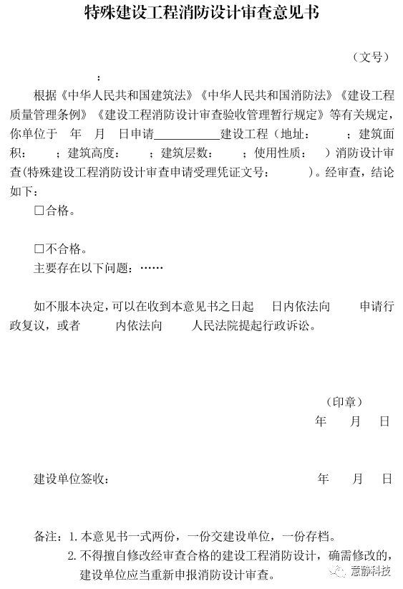
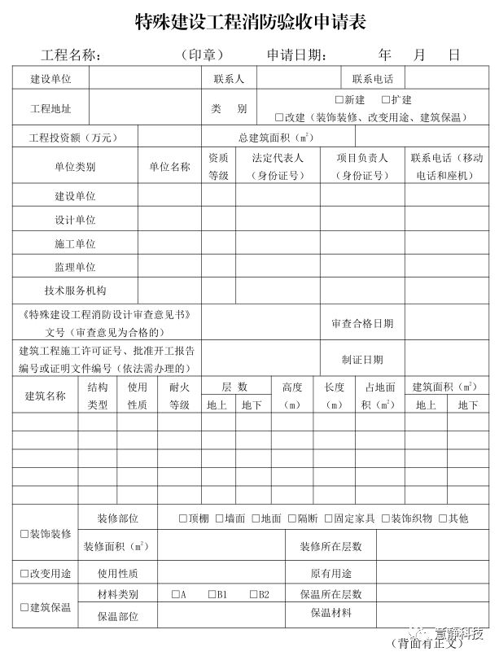
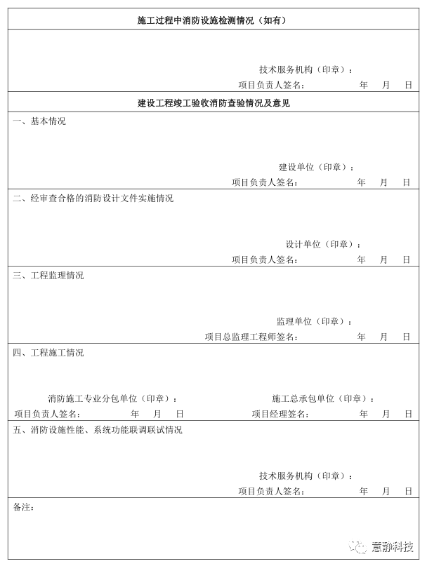
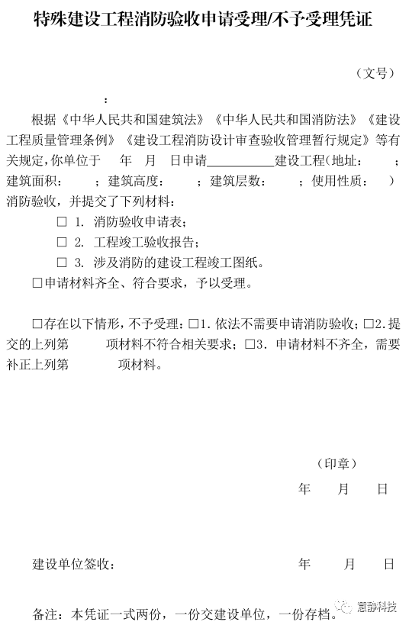
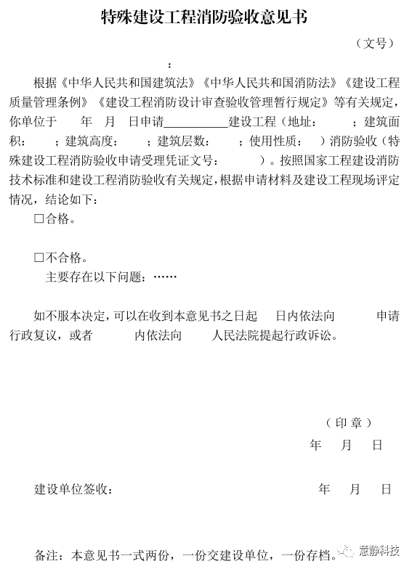
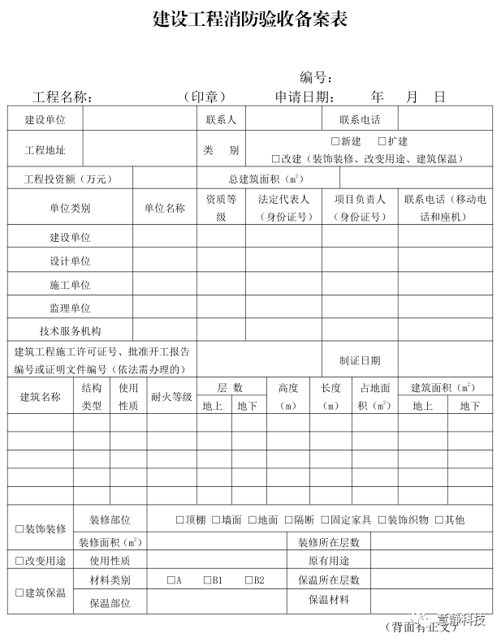
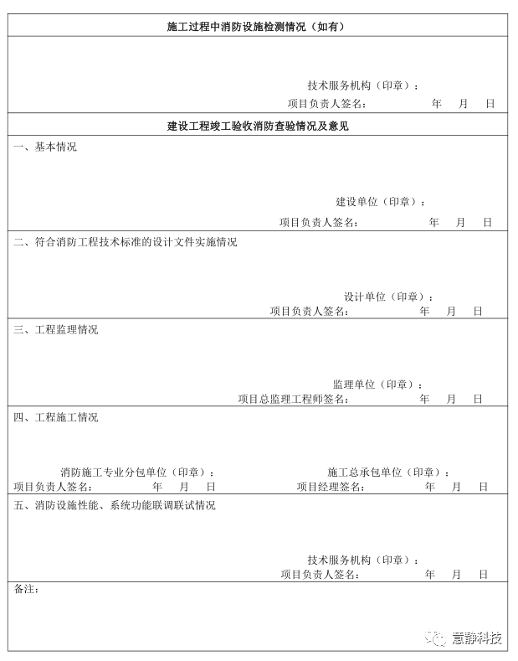
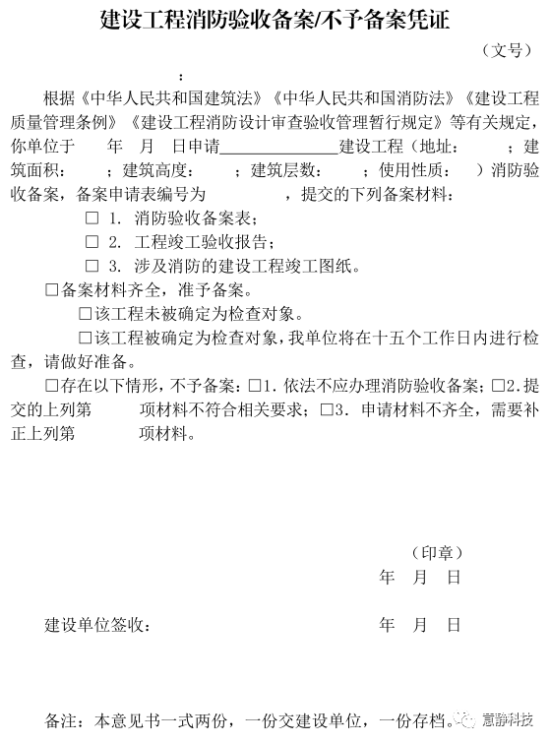
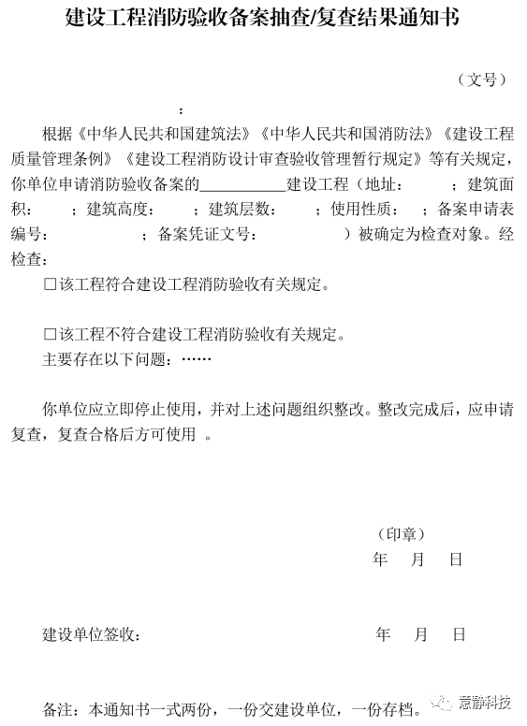
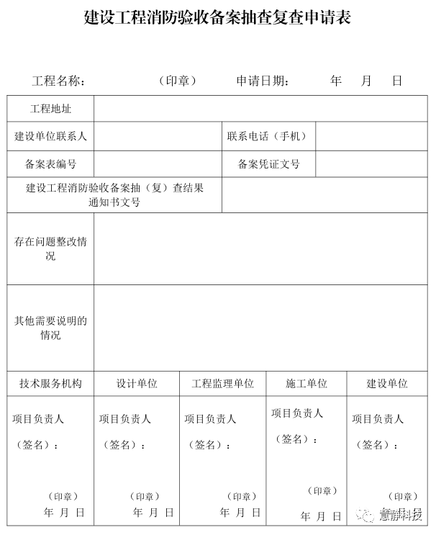

填 表 说 明
1．填表前建设单位、设计单位、施工单位、监理单位、 建设工程消防技术服务机构应仔细阅读《中华人民共和国建筑 法》《中华人民共和国消防法》及《建设工程质量管理条例》 《建设工程消防设计审查验收管理暂行规定》等有关规定。
2．填表单位应如实填写各项内容，对提交材料的真实性、 完整性负责，并承担相应的法律后果。
3．填表单位应在申请表中注明“印章”处加盖单位公章， 申请表涉及多页，需要加盖骑缝章，没有单位公章的，应由其 法人或项目负责人签名（或手印）。
4．填写应打印或使用钢笔和能够长期保持字迹的墨水， 字迹清楚，文字规范、文面整洁，不得涂改。
5．表格设定的栏目，应逐项填写；不需填写或无相关内容的， 应划“\”。表格或文书中的“□”，表示可供选择，在选中 内容前的“□”内画√。
6．如行数和页数不够，可另加行/页（附行/页应按照文 书所列项目要求制作）。
7．“特殊建设工程情形”对应勾选《建设工程消防设计 审查验收管理暂行规定》中第十四条各款规定的特殊建设工 程，如符合多个情形可多选。
8.如需进行特殊消防设计专家评审，请提供以下材料：特 殊消防设计文件，设计采用的国际标准、境外消防技术标准的 原文及中文翻译文本，以及有关的应用实例、产品说明等资料。
9．需提供的“许可文件”“批准文件”可为复印件，加 盖公章，申请人应注明原件存放处和日期并签名确认。
10．建设单位如在施工过程中自行完成消防设施检测，或 在建设工程竣工验收消防查验时自行完成消防设施性能、系统 功能联调联试，《特殊建设工程消防验收申请表》和《建设工 程消防验收备案表》中“技术服务机构”一栏可由建设单位填 写。
11．《特殊建设工程消防设计审查申请表》中“工程简要 说明”一栏所填内容可包括：（1）逐一填写各层使用功能， 建筑的防火设计类别；（2）装修工程应注明装修场所的具体 使用情况，是否改变所在建筑原防火设计类别的消防设计；（3） 工程消防设计文件变更的，应注明具体情况；（4）城市隧道 工程应注明隧道工程类型（如山体隧道、河底隧道等）；（5） 除房屋建筑和市政基础设施建设工程以外的其他类建设工程， 应注明行业主管部门的相关工程审批情况；（6）如该建设工 程进行特殊消防设计，应注明设计采用的国际标准、境外消防 技术标准的名称及中文翻译文本的名录；（7）建设工程涉及 储罐、堆场的，详细阐述储罐的设置位置、总容量、设置形式、 储存形式和储存物质名称，堆场的储量和储存物质名称等;（8） 其他相关情况。
12.《特殊建设工程消防验收申请表》中“备注”一栏所 填内容可包括：（1）工程是否跨行政区域等相关情况；（2） 建设工程涉及储罐、堆场的，详细阐述储罐的设置位置、总容 量、设置形式、储存形式和储存物质名称，堆场的储量和储存 物质名称等；（3）如本次属于再次申请验收，以前的验收的 具体问题和整改情况；（4）其他相关情况。
13.《建设工程消防验收备案表》中“备注”一栏所填内 容可包括：（1）建设工程涉及储罐、堆场的，详细阐述储罐 的设置位置、总容量、设置形式、储存形式和储存物质名称， 堆场的储量和储存物质名称等；（2）其他相关情况。
14.《建设工程消防验收备案抽查复查申请表》中“其他 需要说明的情况”一栏所填内容可包括：（1）消防设计文件 如有变更的，应注明变更情况；（2）应注明整改后消防设施 性能、系统功能联调联试等检测合格情况；（3）其他相关情 况。
15.实行施工图设计文件联合审查的，审查意见一并出具。 实行规划、土地、消防、人防、档案等事项联合验收的建设工 程，消防验收意见由地方人民政府指定的部门统一出具。

